WAREMA Schräg-Rollladen S6
WAREMA Renkhoff

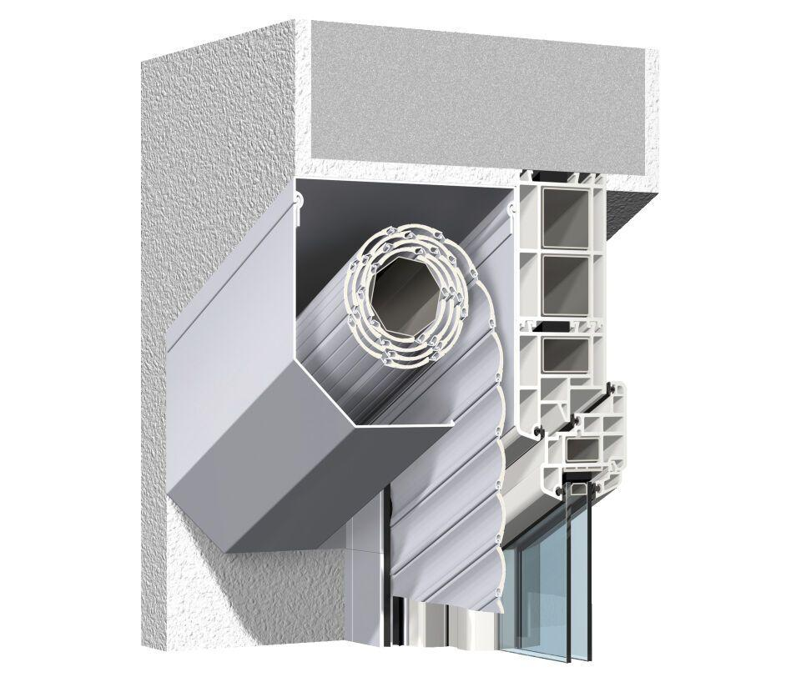Eigenschaften
Antriebsart
elektrisch
Farbton
nach Hersteller-Farbkarte
Oberfläche
pulverbeschichtet
Produkt
Vorbaurollladen
Werkstoff
Aluminium
Werkstoff Kasten/Gehäuse
Aluminium
Breite (mm)
0,00 - 2.500,00
Höhe (mm)
0,00 - 3.000,00
Anordnung Lamelle
waagerecht
Anwendungsart
Neubau, Sanierung
Bedienung
Funk-Fernbedienung, Motor
Bewegungsrichtung
vertikal
Einbausituation
sichtbar
Einsatzzweck
Abdunkeln, Einbruchschutz, Sichtschutz, Sonnenschutz, Wärmeschutz
Führung
Schiene
Kastenform
eckig, quadratisch, rund
Ansichtsbreite der Profile (mm)
37,00
max. Bestellfläche
5,5 m²
Einbauort Bauteil, Rollladen, Sonnenschutz, Tore
Fenster

